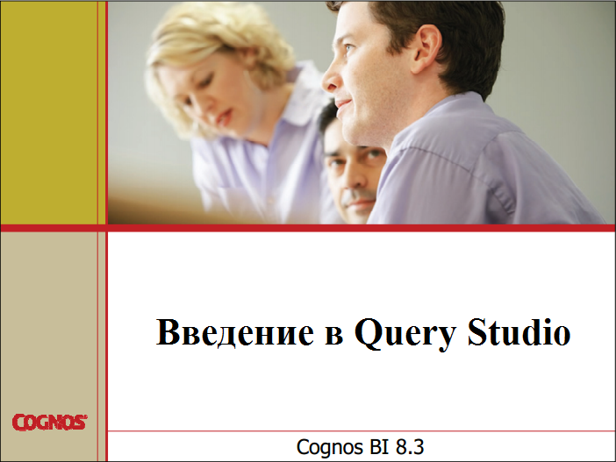

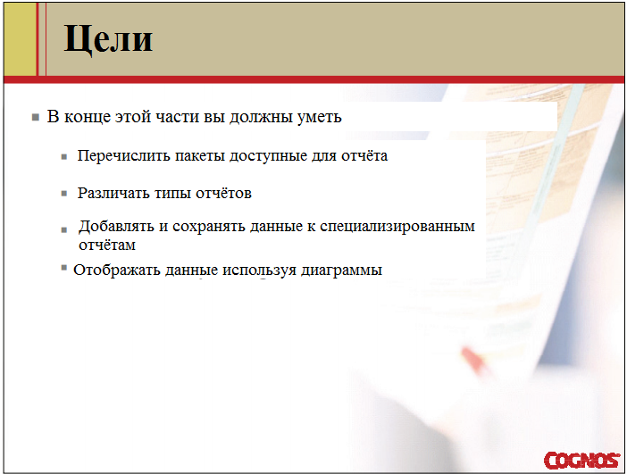

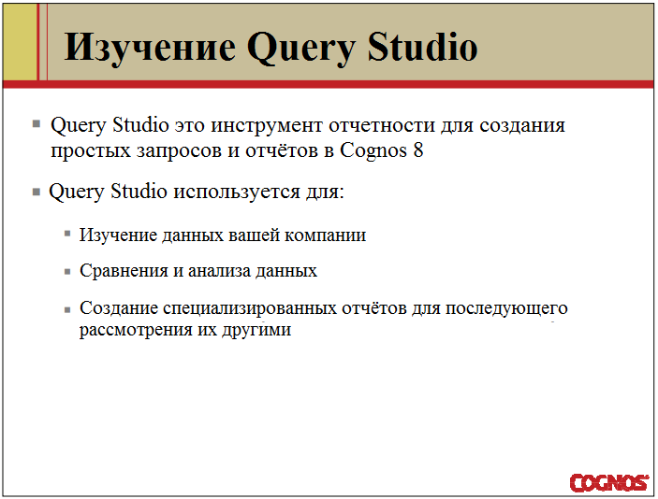

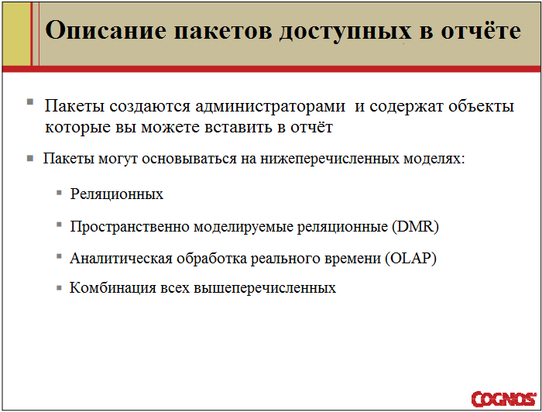
Реляционная модель содержит тему запросов и части запросов.
Пространственная модель содержит величины, основанные на иерархии и уровнях.
Пакеты DMR и OLAP пространственно моделируемые данные и поэтому:
- Информация структурируется от высшего уровня детализации к низшему
- Позволяет вам отображать все уровни детализации, кликая непосредственно по элементу в отчёте

Примечания преподавателю:
- Модель описывает объекты данных, структуру и группировку, так же хорошо как отношения и безопасность.
- Модель создаётся и поддерживается в FrameworkManager (Менеджере фрэймоворка).
- Разрабатываемая модель или набор разрабатываемых моделей должны быть опубликованы на сервере Cognos 8 как пакеты для пользователей для создания и запуска отчётов.
- DMR-модель означает, что Вы можете брать реляционные источники данных и моделей как схему в форме звезды, и затем применять иерархии для возможности учебного поведения. При работе с DMR-данными Вы можете применять OLAP-стиль для запросов.
- OLAP-модели применяют динамический многомерный анализ данных. Многомерный анализ - это процесс, где Вы выборочно достаёте и определяете множество аспектов вашего бизнеса по вашим ключевым показателям продуктивности для предложения по поддержке в принятии решений.

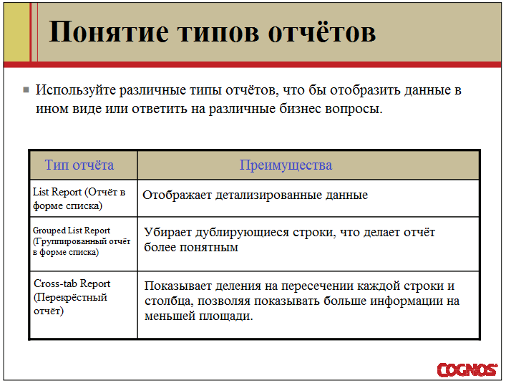
Элементы отчёта появляются в столбцах в отчёте в форме списка и как строки и столбцы в перекрёстном отчёте.
Вы можете комбинировать диаграммы с отчётом в форме списка или с перекрёстным отчётом.
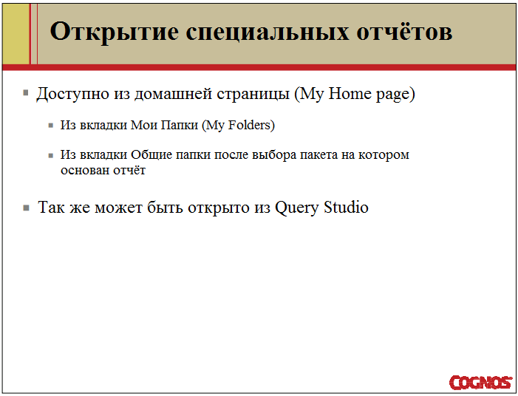
Вы также можете открыть существующий отчёт для внесения изменений, использование его для создания на его основе нового отчёта или для просмотра текущих данных.
Найдите иконку «Открыть» с помощью QueryStudio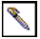 для работы с отчётами QueryStudio.

Примечания преподавателю:

Отчёт всегда использует самую последнюю версию пакета.
Если администратор переопубликует пакет с момента как отчёт был открыт, вы будете проинформированы, что отчёт будет использовать самую последнюю версию пакета. Вы должны сохранить отчёт для завершения обновления.
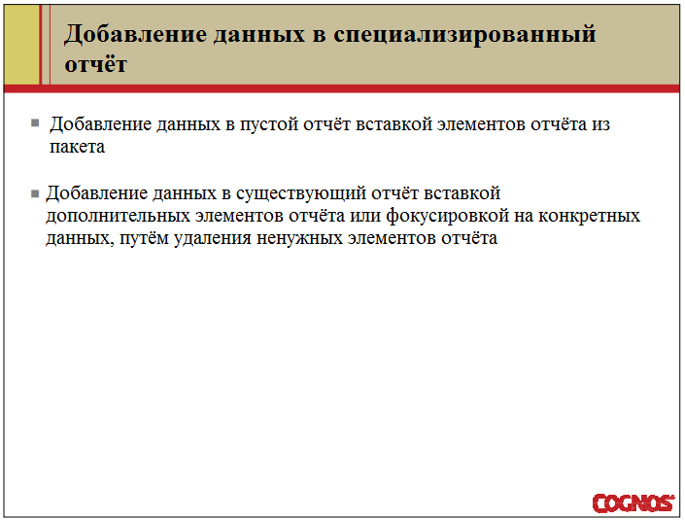
Элементы, которые вы добавляете из пакета в ваш отчёт, называются элементами отчёта.
Элементы отчёта отображаются в виде столбцов в списке отчётов, а также в виде колонок и столбцов в перекрёстном отчёте. По умолчанию каждый новый элемент отчёта (колонка) следует за последним элементом отчёта, но вы можете изменить их порядок.
Нажмите на существующий заголовок в отчете. Следующий элемент, что вы добавите из пакета, предшествует заголовку. Вы также можете перетащить элемент из пакета в любое место в отчёте.

Примечания преподавателю:
Перед созданием отчёта рассмотрите следующие вопросы:
- На какие бизнес-вопросы вы хотите ответить?
- Какой тип отчёта наиболее эффективно подходит для решения этих вопросов?
- Кто является целевой аудиторией?
- Какие элементы данных и рассчётов вам необходимы в отчёте для ответа на ваши бизнес-вопросы?
- Для одновременного добавления нескольких элементов отчёта удерживайте «Ctr» и мышкой выберите элементы, а затем нажмите Вставить (Insert).
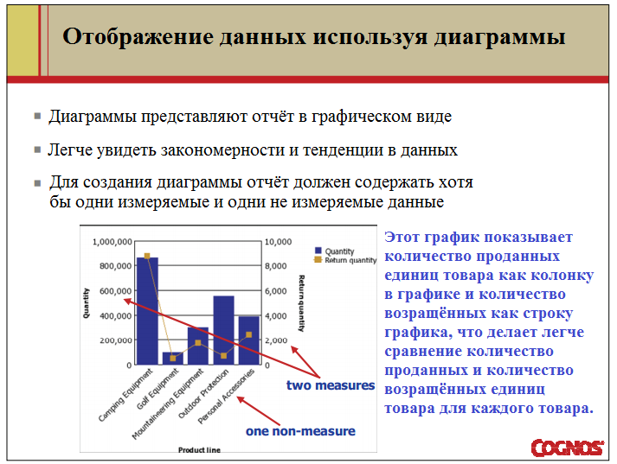
Качественные элементы данных, такие, как оборудование для гольфа, относятся к неизмеряемым. Количественные единицы элементов данных, такие как “количество”, относятся к измеряемым.
То как данные строятся в графике, зависит от типа графика.
Вы можете сочетать график с отчётом в форме списка или с перекрёстным отчётом.

Примечания преподавателю:
- Графики обсуждаются далее в модуле “Создание отчётов в QueryStudio”.
- Максимальное количество невеличинных данных две.
Вы можете выстроить любое количество величинных данных в отчёте. Кроме того, график имеющий пять или более величин тяжелы для восприятия.
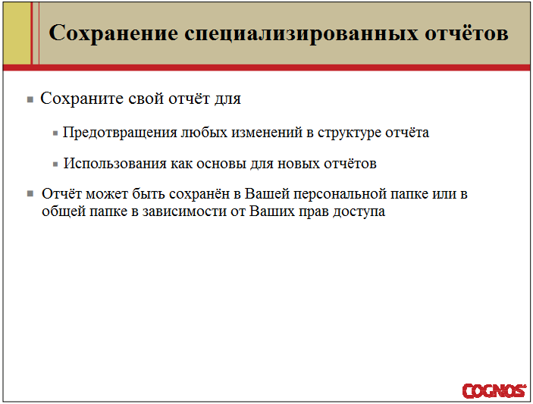
Когда Вы сохраняете отчёт в QueryStudio, Вы на самом деле сохраняете определение отчёта: набор инструкций для извлечения и форматирования определённого набора данных.
Когда Вы нажимаете кнопки “Сохранить” или “Сохранить Как”, данные из отчётов не сохраняются. Если Вы запустите отчёт, который Вы сохранили две недели назад, данные в отчёте отобразят любые изменения из обновлённого источника данных.
Вы можете генерировать и сохранять отчёты в других форматах, таких как PDF, которые отображают состояние данных в определённое время.
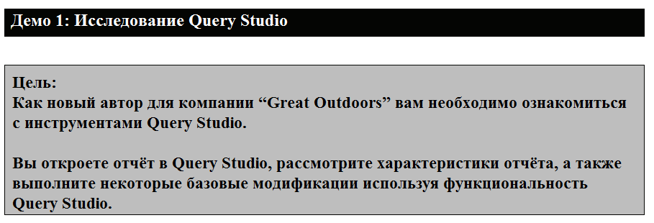
Пользователь/Пароль: whites/Education1!
Компонент: CognosConnection
Задание 1: Изучить отчёт «Возвраты по типу продукта»
- Нажмите My Home в Public Folders, нажмите Go Data Warehouse (analysis), а затем нажмите Query Studio Report Samples.
- Под именем (Name) нажмите «Вернуть по Типу Продукта» (Returns by Product Type)
Отчёт откроется в Query Studio.
Результат показан ниже:
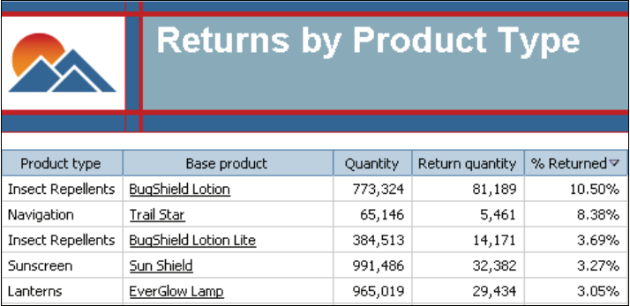
Это пример отчёта в форме списка. Секция редактирования данных выбрана по умолчанию и отображает различные опции редактирования.

Задание 2: Изучение среды QueryStudio
- Нажмите Insert Data.
Будут показаны элементы отчёта, содержащиеся в пакете «Возвраты по Типу Продукта». Эти элементы распределены по папкам для того, чтобы их проще было найти. Эти элементы могут быть добавлены и убраны из отчёта.

- Нажмите Change Layout
Будут показаны различные варианты макетов. Вы можете добавить график, установить разрывы страниц и выполнить различные модификации

- Нажмите Run Report
Различные режимы запуска будут отображены. Вы можете запустить отчёт со всеми данными, предварительно просмотреть с ограниченным количеством данных, или просмотреть без данных. Вы можете отобразить отчёт в форматах отличных от HTML, таких как CSV (Значения Разделённые Точкой) или в формате Excel

- Нажмите на ссылку Advanced Options
Опции продвинутых запросов отображаются внизу экрана. Вы можете указать, что вы хотите включить в нижний колонтитул, к примеру, поле «Количество» в текущем отчёте. Вы также можете автоматически суммировать подробные значения, убирая из этого процесса повторяющиеся значения. Обе из этих опций выбраны по умолчанию

- Нажмите Cancel, а затем нажмите Manage File
Будет показаны опции управления файлами. Отсюда вы можете создать новый отчёт, просмотреть существующий отчёт или увидеть определение отчёта.

Инструкторские заметки:

Более детальная информация об этих опциях будет рассмотрена в части «Создание отчётов в Query Studio».

- Нажмите на ссылку Report Definition
Выражения для каждого из шести элементов в отчёте показаны в нижней части экрана. Результат показан ниже:
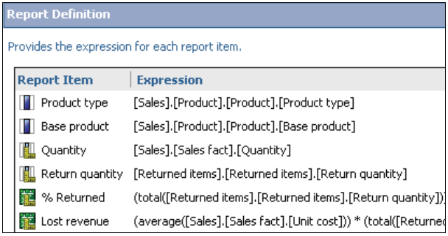
Вы можете увидеть, что колонка «% Returned» рассчитывается, когда колонка «Тип продукта» получена непосредственно из элемента запроса, лежащего в пакете «Возвратов по Типу Продукта».
- Нажмите на ссылку Query Information.
Будет показана информация о базовом запросе. Эти сведения полезны для устранения неполадок.

- Нажмите OK.

Задание 3: Добавление данных в отчёт «Возвраты по Типу Продукта»
- В меню нажмите Insert Data
Будет отображено содержание пакета. Если вы хотите увидеть доход, полученный по этим продуктам, вы так же можете захотеть увидеть сколько дохода было потеряно из-за возвратов продукции

- Раскройте Sales and Marketing (analysis), Sales, и Sales fact

- Двойным нажатием щелкните по Revenue, чтобы добавить его в отчёт. Колонка Revenue добавлена справа от колонки потерянных доходов.

Вы можете видеть доходы для продукта «InsectRepellents» $5,247,006.31
с потерянными доходами из-за возвратов, равными $189,170.37.

- Нажмите Logoff, нажмите OK, чтобы уйти со страницы и закрыть соединение с Cognos.

